**Pengembangan Sstem E-Ticketing Berbasis Web Untuk Optimalisasi Manajemen Insiden Dan Permintaan Layanan Dengan Pendekatan Framework ITIL**



**Oleh :**

**THEODORUS STEVANUS SETIAWAN**

**422021017**

**SISTEM INFORMASI  
FAKULTAS TEKNIK DAN ILMU KOMPUTER  
UNIVERSITAS KRISTEN KRIDA WACANA  
JAKARTA  
2025**

# **DAFTAR ISI**

**PROPOSAL SKRIPSI** 1

**DAFTAR ISI** 2

**BAB I** 2

**PENDAHULUAN** 2

**1.1 Latar Belakang** 3

**1.2 Rumusan Masalah** 5

**1.3 Batasan Masalah** : 5

**1.4 Tujuan Penelitian** 6

**BAB II PENELITIAN TERDAHULU** 7

**BAB III METODE PENELITIAN** 11

**3.1 Alur Penelitian** 11

**3.2 Pengumpulan Data** 13

**3.3 Metode Pengembangan Sistem** 14

**3.4 Proses Bisnis** 16

**3.4.1 Proses Bisnis Sekarang** 16

**3.4.1 Proses Bisnis Rencana Pengembangan Sistem** 16

**DAFTAR PUSAKA** 18

# **BAB I**

## **PENDAHULUAN**

### 

### **1.1 Latar Belakang**

PT Sakti Kinerja Kolaborasindo (SKK) adalah perusahaan yang bergerak di bidang teknologi informasi, khususnya dalam pengembangan sistem informasi dan layanan pembuatan website untuk instansi pemerintahan dan sektor swasta. Sebagai penyedia solusi digital, PT SKK dituntut untuk memberikan layanan yang cepat, responsif, dan akurat dalam menangani bug, permintaan fitur baru, serta kendala teknis lainnya baik dari internal maupun eksternal. Meskipun PT SKK memiliki pengalaman dalam membangun sistem informasi terintegrasi untuk klien, perusahaan ini justru menghadapi tantangan internal dalam pengelolaan komunikasi dan koordinasi lintas divisi, terutama saat menangani aduan operasional.

Permasalahan utama muncul saat terjadi lonjakan laporan dari pelapor, seperti bug pada sistem, permintaan pembaruan fitur, atau gangguan teknis lainnya. Dalam kondisi tertentu, jumlah laporan dapat mencapai 25–30 per hari atau sekitar 150–220 per minggu. Seluruh laporan ini membutuhkan penanganan kolaboratif dari berbagai divisi yang terlibat. Namun, proses koordinasi masih dilakukan secara manual, umumnya melalui aplikasi percakapan, yang menyebabkan aduan tidak tercatat secara sistematis dan sulit untuk ditelusuri kembali. Padahal, kolaborasi antardivisi seharusnya dapat dilakukan secara lebih efektif apabila didukung oleh sistem yang terintegrasi.

Selain itu, tidak adanya sistem yang mengatur prioritas laporan menyebabkan proses penanganan menjadi tidak optimal. Laporan bersifat kritis sering kali tertunda karena tercampur dengan permintaan minor. Ketidakhadiran sistem pelacakan status juga menyebabkan divisi tertentu harus melakukan komunikasi berulang secara manual untuk mengetahui perkembangan penyelesaian laporan, yang pada akhirnya mengganggu produktivitas. Ketidakjelasan kategori laporan (antara insiden teknis dan permintaan layanan) turut memperlambat proses pengelolaan dan penyusunan backlog.

Akibatnya, sekitar 20% laporan mengalami keterlambatan penanganan, dengan waktu respons rata-rata yang bisa mencapai beberapa jam — jauh dari target internal perusahaan yang menekankan respons maksimal dalam waktu dua jam. Kondisi ini tidak hanya berdampak pada efisiensi internal, tetapi juga menurunkan kepercayaan pelapor terhadap layanan yang diberikan, terutama karena sebagian besar pelapor bergantung pada sistem yang dibangun oleh PT SKK untuk kegiatan operasional penting.

Sebagai perusahaan teknologi, kondisi tersebut menjadi ironi karena kemampuan untuk membangun sistem pengelolaan laporan seharusnya menjadi kekuatan utama perusahaan. Oleh karena itu, diperlukan solusi sistematis berupa pengembangan sistem e-ticketing berbasis kerangka kerja ITIL (Information Technology Infrastructure Library). Sistem ini diharapkan mampu mengatur pelaporan, menetapkan prioritas, serta memantau status penyelesaian laporan secara real-time. Dengan adanya sistem ini, seluruh divisi dapat berkolaborasi melalui platform terpusat, mengurangi beban komunikasi manual, dan memastikan semua laporan ditangani secara efisien dan terdokumentasi. Penerapan sistem ini juga akan membantu membedakan antara insiden teknis dan permintaan layanan, serta meningkatkan kecepatan dan kualitas respons terhadap laporan yang masuk.

Dengan demikian, pengembangan sistem e-ticketing berbasis ITIL di PT SKK diharapkan dapat menyelesaikan permasalahan koordinasi lintas divisi, sekaligus meningkatkan efisiensi dalam penanganan insiden dan permintaan layanan TI secara menyeluruh. Hal ini sejalan dengan visi perusahaan untuk menjadi mitra teknologi yang profesional, andal, dan adaptif dalam menghadirkan solusi digital terbaik bagi para pemangku kepentingan.

.

### **1.2 Rumusan Masalah**

1. Bagaimana mengoptimalkan manajemen laporan untuk meningkatkan efisiensi dan efektivitas kinerja perusahaan?

### **1.3 Batasan Masalah** Adapun batasan masalah yang dibuat dalam laporan penelitian ini adalah sebagai berikut :

1. Ruang lingkup hanya meliputi di PT. Sakti Kinerja Kolaborasindo.
2. Sistem yang dibangun merupakan sistem aplikasi berbasis web.
3. Implementasi ITIL dibatasi pada praktik dasar Service Operation, khususnya Incident Management dan Request Fulfillment.

### **1.4 Tujuan Penelitian**

Penelitian ini bertujuan untuk merancang sistem e-ticketing berbasis web dengan pendekatan framework ITIL yang mampu membantu PT Sakti Kinerja Kolaborasindo dalam mengelola insiden dan permintaan layanan TI secara lebih terstruktur dan efisien.

# **BAB II PENELITIAN TERDAHULU**

Adapun beberapa penelitian terdahulu yang digunakan dalam penelitian ini seperti metode penliitan dan kesimpulan-kesimpulannya yang menjadi salah satu pondasi pengembangan website ini adalah sebagai berikut :

|  |  |  |  |  |
| --- | --- | --- | --- | --- |
| **Tahun** | **Peneliti** | **Judul Penelitian** | **Metode Penelitian** | **Hasil Penelitian dan Kesimpulan** |
| 2023 | Hendro Setiawan, Rika Indriani | Perancangan Sistem Helpdesk Berbasis Web dengan Pendekatan ITIL v3 pada Universitas XYZ | SDLC Waterfall | Sistem memudahkan pencatatan aduan, kategorisasi insiden, penetapan SLA, dan pengawasan status tiket oleh tim IT. |
| 2024 | Muhammad Fahri Maulanaa, Supriantob, Cindy Taurustac | Sistem Informasi Layanan Tiketing yang Responsif dan Adaptif Berbasis Online | SDLC | Dengan adanya sistem yang terintegrasi, setiap tiket dapat dikategorikan berdasarkan tingkat urgensi dan jenisnya, sehingga proses penanganan lebih cepat, transparan, dan terdokumentasi dengan baik yang berulang. |
| 2024 | Weli Likhar1, Hari Purwanto2 | ANALISA DAN PERANCANGAN SISTEM INFORMASI TICKETING HELPDESK ONLINE BERBASIS WEB: STUDI KASUS PT XYZ | Waterfall | Dengan adanya sistem ini, setiap laporan masalah dapat dicatat dengan lebih akurat dan terdokumentasi dengan baik |
| 2024 | Sinta Nur Cahyani, Setiana Dwi Maghfiroh, Dita Lukitasari, Ito Setiawan | ANALISIS KUALITAS LAYANAN WEBSITE PERPUSTAKAAN UNIVERSITAS AMIKOM PURWOKERTO MENGGUNAKAN FRAMEWORK ITIL V3 | Kuantitatif Deskriptif | Dengan menerapkan evaluasi berbasis ITIL V3, menyimpulkan bahwa diperlukan perbaikan pada UI design, sistem pelaporan insiden, dan proses permintaan layanan untuk meningkatkan kualitas layanan dan kepuasan user secara berkelanjutan. |
| 2023 | Amrullah Maulana Fiqri, Tata Sutabri | Analisis Manajemen Layanan E - Learning Berbasis Teknologi Informasi Menggunakan Framework ITIL Versi 3 Pada SMK Muhammadiyah 1 Palembang | Kualitatif dan Kuantitatif | Diperlukan peningkatan kualitas layanan melalui perbaikan proses operasional berbasis ITIL v3, seperti peningkatan dokumentasi, pelatihan user, dan sistem pelaporan insiden, guna meningkatkan efektivitas layanan dan kepuasan user. |

Berdasarkan penelitian-penelitian terdahulu, dapat disimpulkan bahwa penggunaan metode pengembangan sistem yang terstruktur seperti Waterfall atau SDLC terbukti efektif dalam membangun sistem e-ticketing dan helpdesk yang terdokumentasi dengan baik, memudahkan pencatatan laporan, kategorisasi insiden, serta pelacakan status tiket. Di sisi lain, penerapan kerangka kerja ITIL v3 memberikan nilai tambah dalam peningkatan kualitas layanan TI melalui struktur proses yang jelas, khususnya pada domain Incident Management dan Request Fulfillment. Kombinasi antara metode pengembangan sistem yang sistematis dan pendekatan manajemen layanan TI berbasis ITIL menjadi pendekatan yang relevan dan tepat dalam membangun sistem e-ticketing yang tidak hanya berfungsi secara teknis, tetapi juga mendukung tata kelola layanan TI yang efisien, transparan, dan berkelanjutan.

# **BAB III METODE PENELITIAN**

## **3.1 Alur Penelitian**

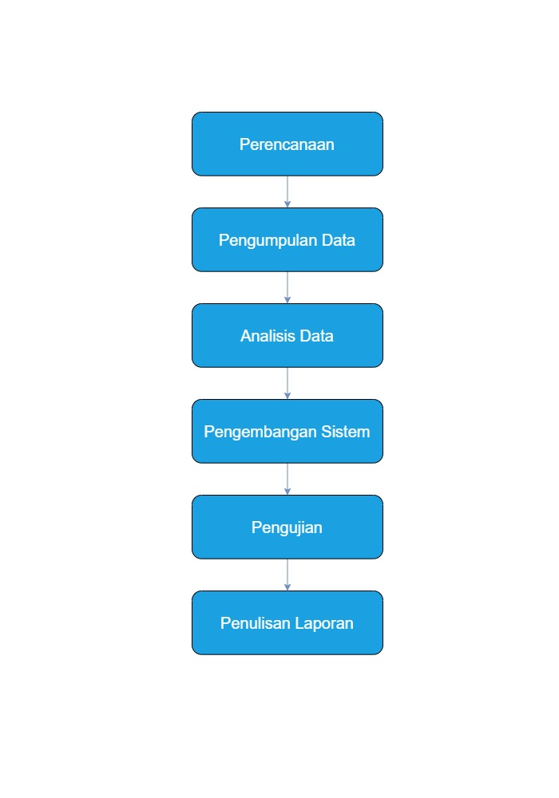

*Gambar 3.1.1 Alur Penelitian Waterfall*

Penelitian ini dilakukan dengan pendekatan metodologi Waterfall, yaitu metode pengembangan sistem yang berjalan secara linear dan sistematis. Setiap tahapan dilakukan secara berurutan dan tidak dapat dilanjutkan sebelum tahapan sebelumnya selesai. Adapun tahapan-tahapan penelitian yang dilakukan adalah sebagai berikut:

* + - 1. **Perencanaan**

Tahap awal ini dimulai dengan mengidentifikasi permasalahan dalam proses penanganan insiden dan permintaan layanan TI di PT Sakti Kinerja Kolaborasindo (SKK), yaitu komunikasi tidak terstruktur, pencatatan manual, dan tidak adanya sistem prioritas atau pelacakan tiket. Penelitian ini bertujuan untuk membangun sistem e-ticketing berbasis ITIL yang mampu mengelola laporan secara terstruktur dan efisien.

**2. Pengumpulan Data**

Pengumpulan data dilakukan melalui wawancara dengan perwakilan dari divisi-divisi terkait yang terlibat dalam proses penanganan laporan insiden dan permintaan layanan, serta melalui observasi langsung terhadap proses kerja yang berjalan saat ini. Studi literatur juga dilakukan untuk memperkuat pemahaman mengenai implementasi sistem berbasis ITIL, khususnya pada Incident Management dan Request Fulfillment, dalam konteks pengelolaan layanan teknologi informasi.

1. **Analisis Data**

Data yang dikumpulkan dianalisis untuk menentukan kebutuhan fungsional dan non-fungsional. Proses ini melibatkan pemetaan alur kerja saat ini, analisis hambatan, dan penyesuaian dengan proses ITIL v3 (Incident Management dan Request Fulfillment).

1. **Pengembangan Sistem**

Sistem dikembangkan menggunakan framework Laravel dan Filament untuk interface admin dan user. Diagram Use Case dan ERD digunakan dalam perancangan sistem. Sistem mengadopsi alur ITIL dalam menangani tiket berdasarkan kategori insiden dan permintaan layanan, serta dilengkapi dengan prioritas dan notifikasi.

1. **Pengujian**

Sebelum sistem diterapkan, pengujian dilakukan dengan metode Blackbox Testing untuk memastikan semua fitur berfungsi sesuai spesifikasi. Pengujian ini mencakup berbagai skenario, seperti pembuatan tiket baru, pengelompokan berdasarkan kategori, pemantauan status tiket, serta notifikasi pembaruan kepada user terkait. Dengan metode ini, kesalahan pada sistem dapat diidentifikasi dan diperbaiki sebelum sistem digunakan secara luas oleh PT XYZ.

1. **Penulisan Laporan**

Laporan akhir penelitian disusun mencakup latar belakang, analisis kebutuhan, perancangan, pengembangan, pengujian sistem, serta kesimpulan dan saran untuk pengembangan lanjutan.

## **3.2 Metode Pengumpulan Data**

Pengumpulan data dalam penelitian ini dilakukan untuk memperoleh informasi yang dibutuhkan dalam merancang dan mengembangkan aplikasi Sistem Informasi merancang sistem e-ticket yang meningkatkan efisiensi pengelolaan aduan di PT XYZ. Metode yang digunakan dalam pengumpulan data meliputi:

* + - 1. **Wawancara**

Wawancara dilakukan dengan perwakilan dari divisi-divisi terkait dan pihak-pihak yang terlibat langsung dalam proses pengelolaan laporan, baik sebagai pelapor maupun sebagai pihak yang menangani aduan. Tujuan wawancara adalah untuk memahami kendala yang dihadapi dalam proses penanganan laporan, serta menggali kebutuhan sistem yang dapat membantu memperbaiki alur kerja yang ada. Pertanyaan dalam wawancara difokuskan pada mekanisme pencatatan laporan, koordinasi antar divisi, serta faktor-faktor yang menyebabkan keterlambatan dalam penyelesaian tiket.

* + - 1. **Observasi.**

Observasi dilakukan dengan mengamati langsung bagaimana proses penerimaan, pencatatan, dan penyelesaian laporan aduan dilakukan. Fokus utama dari observasi ini adalah mengidentifikasi hambatan dalam sistem yang berjalan saat ini, seperti kesulitan dalam mendokumentasikan laporan, komunikasi yang tidak terstruktur, serta tidak adanya sistem yang mengatur prioritas tiket.

**3. Studi Literatur**

Literatur yang digunakan mencakup referensi akademik dan dokumentasi terkait ITIL, sistem helpdesk, dan metode pengembangan sistem berbasis Waterfall.

## **3.3 Metode Pengembangan Sistem**

Metode pengembangan sistem yang digunakan dalam penelitian ini adalah Waterfall. Metode ini dipilih karena cocok untuk proyek dengan ruang lingkup kebutuhan yang jelas, dokumentasi terstruktur, dan tahapan yang sistematis. Adapun tahapan-tahapan dalam metode Waterfall yang diterapkan dalam penelitian ini adalah sebagai berikut :

**Analisis Kebutuhan (Requirement Analysis)**

Menentukan kebutuhan fungsional dan non-fungsional sistem berdasarkan hasil wawancara dan observasi. Kebutuhan tersebut diklasifikasikan dan disesuaikan dengan praktik ITIL untuk mengatur pengelolaan insiden dan permintaan layanan.

**2. Desain Sistem (Design System)**

Merancang struktur sistem meliputi diagram use case, ERD, dan UI design. Perancangan ini digunakan sebagai pedoman dalam pengembangan sistem.

* + - 1. **Implementasi (Development)**

Pada tahap ini, sistem mulai dikembangkan berdasarkan desain yang telah dibuat. Proses pengkodean dilakukan menggunakan teknologi yang telah ditentukan, seperti framework Laravel untuk backend serta HTML, CSS, dan JavaScript untuk frontend. Selama tahap ini, sistem dibuat berdasarkan spesifikasi yang telah dirancang tanpa banyak perubahan.

* + - 1. **Pengujian (Testing)**

Sistem diuji menggunakan metode Blackbox Testing untuk memastikan fungsi sesuai dengan kebutuhan user. Fokus pengujian adalah pada proses input tiket, penanganan tiket, dan pelacakan status.

* + - 1. **Pemeliharaan (Maintenance)**

Setelah sistem diuji dan diimplementasikan, tahap maintenance dilakukan untuk menangani bug yang ditemukan serta melakukan perbaikan atau peningkatan fitur sesuai kebutuhan user. Pemeliharaan ini mencakup pemantauan performa sistem serta perbaikan terhadap permasalahan yang muncul setelah sistem digunakan.

## **Penerapan Framework ITIL v3**

Framework ITIL (Information Technology Infrastructure Library) merupakan standar best practice dalam manajemen layanan TI yang berfokus pada peningkatan kualitas layanan melalui pendekatan proses. Dalam penelitian ini, pendekatan ITIL v3 diterapkan secara spesifik pada domain Service Operation, khususnya pada dua proses utama, yaitu:

**A. Incident Management**

Incident Management bertujuan untuk memulihkan layanan TI secepat mungkin ketika terjadi gangguan, serta meminimalkan dampak terhadap operasional bisnis. Dalam sistem yang dikembangkan:

* Setiap laporan gangguan atau bug dari user dikategorikan sebagai *incident*.
* Setelah user membuat tiket, sistem memungkinkan pihak supervisor atau tim teknis untuk menetapkan tingkat urgensi dan prioritas secara manual, berdasarkan kombinasi antara tingkat dampak dan urgensi laporan.
* Penetapan prioritas, seperti P1 (High), P2 (Medium), atau P3 (Low), dilakukan secara eksplisit oleh pihak yang berwenang pada tahap awal penanganan insiden, guna menyesuaikan dengan konteks operasional dan kapasitas sumber daya.
* Selama proses berlangsung, status laporan diperbarui secara berkala dan dicatat dalam sistem untuk memastikan transparansi dan monitoring yang optimal.

**b. Request Fulfillment**

Request Fulfillment menangani permintaan layanan standar yang tidak terkait gangguan, seperti permintaan akses, perubahan minor, atau informasi teknis.

* Sistem menyediakan form ticket khusus yang memungkinkan user memilih jenis permintaan layanan (contoh: permintaan fitur baru, akses email, atau konfigurasi sistem).
* Setiap permintaan dikategorikan otomatis sebagai *service request* dan tidak melalui proses investigasi seperti insiden.

c. Role & Responsibility Berdasarkan ITIL

Dalam sistem yang dikembangkan, pembagian peran disesuaikan dengan struktur organisasi dan kebutuhan di PT Sakti Kinerja Kolaborasindo. Tidak semua peran dalam ITIL diadopsi secara langsung, tetapi prinsip fungsionalnya tetap digunakan dalam pengelolaan insiden dan permintaan layanan. Adapun peran yang diterapkan dalam sistem ini adalah:

* **Pelapor (User Internal maupun Eksternal)**: Bertanggung jawab membuat tiket insiden atau permintaan layanan melalui sistem berbasis web.
* **Supervisor**: Memverifikasi tiket masuk, menentukan kategori (insiden atau permintaan), serta menetapkan tingkat prioritas berdasarkan urgensi dan dampaknya. Supervisor juga memantau proses penyelesaian dan memastikan kepatuhan terhadap waktu penyelesaian yang diharapkan.
* **Tim Teknis / Divisi Terkait**: Menerima tiket yang telah diklasifikasikan dan diprioritaskan oleh supervisor, lalu bertanggung jawab dalam menyelesaikan tiket sesuai status dan urgensinya. Tim ini juga melakukan pembaruan status tiket secara berkala melalui sistem.

**d. Penerapan SLA dan Notifikasi**

Untuk mendukung prinsip ITIL mengenai kualitas layanan, sistem mendefinisikan target waktu penyelesaian (Service Level Agreement) untuk tiap kategori insiden atau permintaan. Notifikasi otomatis dikirimkan kepada pihak terkait saat:

* Tiket dibuat
* Status tiket berubah
* Tiket melebihi SLA

**e. Keuntungan Implementasi ITIL**

Dengan menerapkan proses ITIL:

* Pengelolaan insiden dan permintaan menjadi lebih terstruktur dan terdokumentasi.
* Sistem membantu menghindari tumpang tindih tugas dan duplikasi penanganan.
* Transparansi dan akuntabilitas meningkat karena setiap proses tercatat dan terpantau.
* SLA membantu menjaga kecepatan dan kualitas layanan sesuai harapan bisnis.

## **3.5 Proses Bisnis**

### **3.5.1 Proses Bisnis Sekarang**

Pada proses sekarang, aduan dicatat secara tidak terstruktur melalui WhatsApp atau Telegram, sehingga berisiko terjadi kehilangan informasi dan keterlambatan dalam penyelesaian. Pada proses bisnis saat ini, aduan ditangani secara manual tanpa sistem pelacakan terintegrasi, yang berdampak pada efisiensi dan transparansi penanganan. Oleh karena itu, dirancang sistem e-ticketing berbasis ITIL untuk menyempurnakan alur tersebut.

### **3.5.2 Proses Bisnis Rencana Pengembangan Sistem**

Dengan sistem e-ticket, setiap laporan tercatat secara otomatis dalam sistem dengan klasifikasi yang jelas dan tingkat prioritas yang terstruktur. Divisi terkait dapat langsung mengakses dan menangani *ticket* sesuai tingkat urgensinya tanpa perlu memilah informasi secara manual. Perubahan status *ticket* diperbarui secara real-time, sehingga pihak lain yang membutuhkan informasi — seperti user atau pengambil keputusan — dapat memantau perkembangan secara mandiri tanpa mengganggu proses kerja divisi penanganan. Penerapan sistem ini membantu meningkatkan efisiensi, transparansi, dan kecepatan dalam menyelesaikan setiap laporan yang masuk.

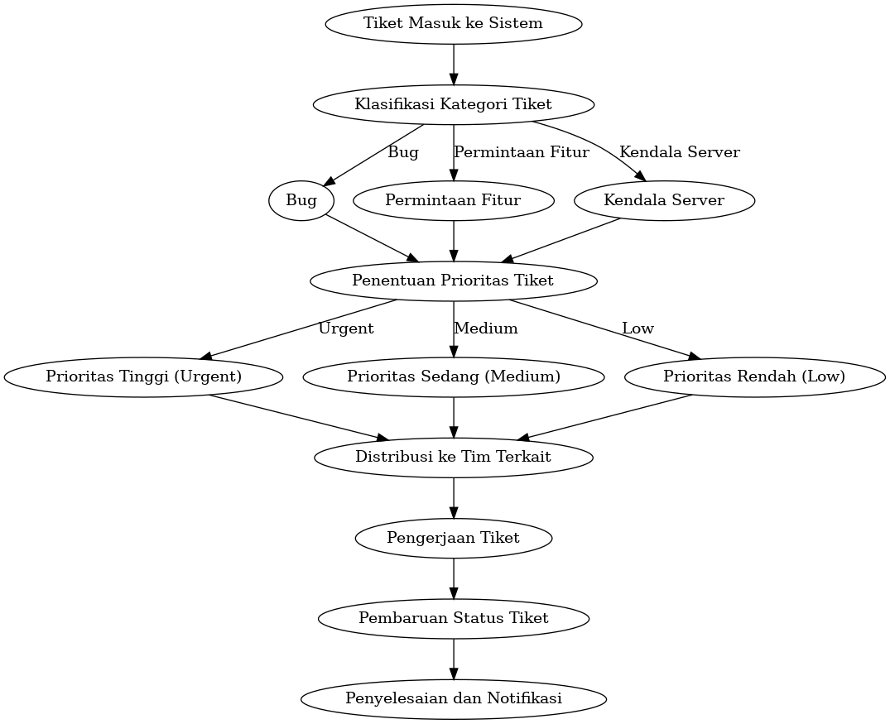

*Gambar 3.5.2 – Ilustrasi Diagram Proses Pengolahan E-Ticket yang sistematis*

Gambar di atas merupakan diagram proses bisnis pengelolaan *ticket* dalam sistem e-ticket yang menggambarkan alur penanganan laporan secara sistematis. Setiap *ticket* yang masuk akan diklasifikasikan ke dalam kategori tertentu dan ditentukan tingkat prioritasnya, seperti tinggi (urgent), sedang (medium), atau rendah (low). Setelah itu, *ticket* akan didistribusikan ke divisi yang bertanggung jawab sesuai dengan jenis laporan. Selama proses penanganan berlangsung, status *ticket* diperbarui secara berkala untuk memastikan transparansi dan koordinasi antardivisi tetap terjaga. Setelah selesai ditangani, sistem akan secara otomatis mengirimkan notifikasi kepada pelapor atau pihak lain yang membutuhkan informasi. Dengan sistem e-ticket ini, proses pengelolaan laporan menjadi lebih terstruktur, memudahkan identifikasi kasus yang bersifat prioritas, serta meningkatkan efisiensi dan transparansi antar bagian yang terlibat.

# **BAB IV PERANCANGAN SISTEM**

## **4.1 Analisis Kebutuhan**

Tahap analisis kebutuhan merupakan langkah awal dalam pengembangan sistem untuk memahami kebutuhan user. Pada tahap ini, dilakukan identifikasi terhadap masalah yang ada dalam proses bisnis saat ini, serta kebutuhan yang harus dipenuhi oleh sistem baru agar dapat memberikan solusi yang efektif. Analisis ini didasarkan pada data yang telah dikumpulkan melalui metode observasi dan wawancara dengan pihak PT Sakti Kinerja Kolaborasindo, sebagaimana dijelaskan pada bab sebelumnya. Tujuan dari analisis kebutuhan adalah memastikan bahwa sistem yang akan dibangun sesuai dengan harapan dan kebutuhan user.

### **4.1.1 Latar Belakang Kebutuhan**

Proses pengelolaan laporan insiden dan permintaan layanan TI di PT Sakti Kinerja Kolaborasindo saat ini masih dilakukan secara manual menggunakan aplikasi percakapan seperti WhatsApp dan Telegram. Proses ini menimbulkan sejumlah kendala, seperti ketidakefisienan waktu, kurangnya dokumentasi historis, serta keterbatasan dalam pelacakan dan penentuan prioritas laporan. Selain itu, komunikasi yang tidak terstruktur antar divisi juga berdampak pada keterlambatan penyelesaian laporan dan menurunkan produktivitas tim.

Untuk mengatasi permasalahan tersebut, dikembangkanlah sistem informasi e-ticketing berbasis web yang dirancang untuk memberikan solusi yang lebih efektif dan efisien dalam mengelola aduan TI. Sistem ini memudahkan user untuk mengakses platform pelaporan dari perangkat pribadi, serta mendukung proses pencatatan, kategorisasi, penetapan prioritas, dan pemantauan status tiket secara otomatis. Dengan begitu, proses koordinasi antar divisi menjadi lebih terstruktur dan terdokumentasi.

Sistem berbasis web dipilih karena memiliki keunggulan dalam hal aksesibilitas dan efisiensi. Sistem ini dapat digunakan melalui berbagai perangkat tanpa perlu instalasi tambahan, mendukung pengembangan dan pembaruan secara terpusat, serta memberikan pengalaman user yang responsif dan fleksibel. Selain itu, sistem ini mendukung penerapan framework ITIL, khususnya dalam praktik Incident Management dan Request Fulfillment, sehingga mampu meningkatkan kualitas layanan TI secara menyeluruh.

### **4.1.2 Kebutuhan Fungsional**

Sistem informasi e-ticketing berbasis web di PT Sakti Kinerja Kolaborasindo dirancang untuk memenuhi kebutuhan berikut:

1. Sistem memungkinkan user, baik dari internal maupun eksternal perusahaan, untuk mengirimkan ticket berupa laporan masalah (incident) atau permintaan bantuan (service request) melalui e-ticket.
2. Setiap ticket akan secara otomatis diklasifikasikan berdasarkan jenisnya (incident atau service request) dan tingkat urgensinya (tinggi, sedang, rendah).
3. Pelapor dapat memantau perkembangan ticket mereka secara real-time tanpa perlu melakukan komunikasi manual dengan tim penanganan.
4. Pihak yang memiliki akses kontrol sistem dapat mengatur kategori layanan, menetapkan prioritas, dan mendistribusikan ticket ke divisi yang relevan.
5. Divisi yang bertugas dapat menerima ticket, memperbarui status, dan menyelesaikan masalah sesuai tingkat kepentingannya.
6. Sistem dilengkapi dengan fitur notifikasi otomatis yang dikirim ke pihak terkait setiap kali ada perubahan status.
7. Pelapor dan penanggung jawab dapat saling memberikan komentar atau catatan tambahan untuk memperjelas isi ticket.
8. Tim pemantau atau supervisor dapat melihat statistik penyelesaian ticket dan mengunduh laporan berkala untuk keperluan ring dan peningkatan layanan.

**4.1.3 Analisis Proses Bisnis Saat Ini**

Proses penanganan laporan insiden dan permintaan layanan TI di PT Sakti Kinerja Kolaborasindo saat ini melibatkan tiga pihak: Pelapor, Divisi Internal, dan Divisi Bersangkutan. Laporan dikirim melalui WhatsApp atau Telegram, lalu diterima oleh Divisi Internal dan dibagikan ke grup divisi. Setelah itu, laporan didistribusikan ke divisi terkait.

Divisi Bersangkutan kemudian memproses laporan dan menginformasikan update kepada Divisi Internal, yang selanjutnya meneruskan informasi tersebut ke pelapor. Seluruh proses berjalan secara manual dan tidak terdokumentasi dengan baik, sehingga sering menimbulkan keterlambatn dan kesulitan dalam memantau status laporan secara real-time.

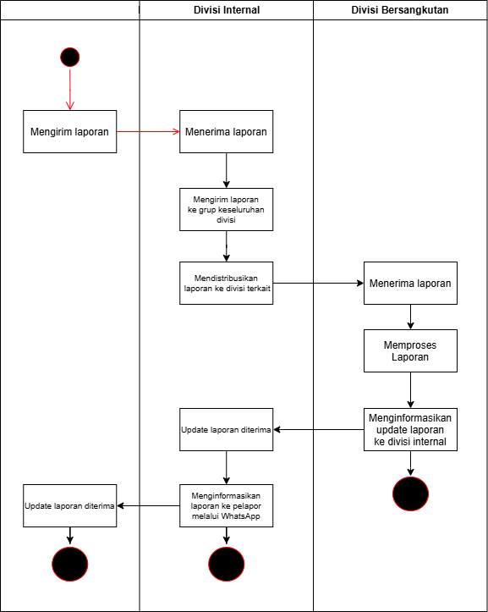

*Gambar 4.1.3 - Illustrasi Diagram Activity Proses Bisnis Saat ini*

## **4.2 Desain**

Rancangan sistem ini disusun berdasarkan hasil analisis kebutuhan yang telah dilakukan sebelumnya, dengan mengacu pada praktik dalam framework ITIL, khususnya pada area *Incident Management* dan *Request Fulfillment*. Desain sistem ini mencakup berbagai aspek untuk memastikan pengelolaan aduan yang lebih terstruktur dan efisien di lingkungan PT Sakti Kinerja Kolaborasindo.

### **4.2.1 Use Case Diagram**

*Use Case Diagram* digunakan untuk memetakan interaksi antara aktor (pengguna) dengan sistem. Diagram ini penting karena membantu mengidentifikasi fungsionalitas utama yang akan dibangun dalam sistem pembayaran, seperti *Login*, pembayaran, dan pengelolaan laporan.

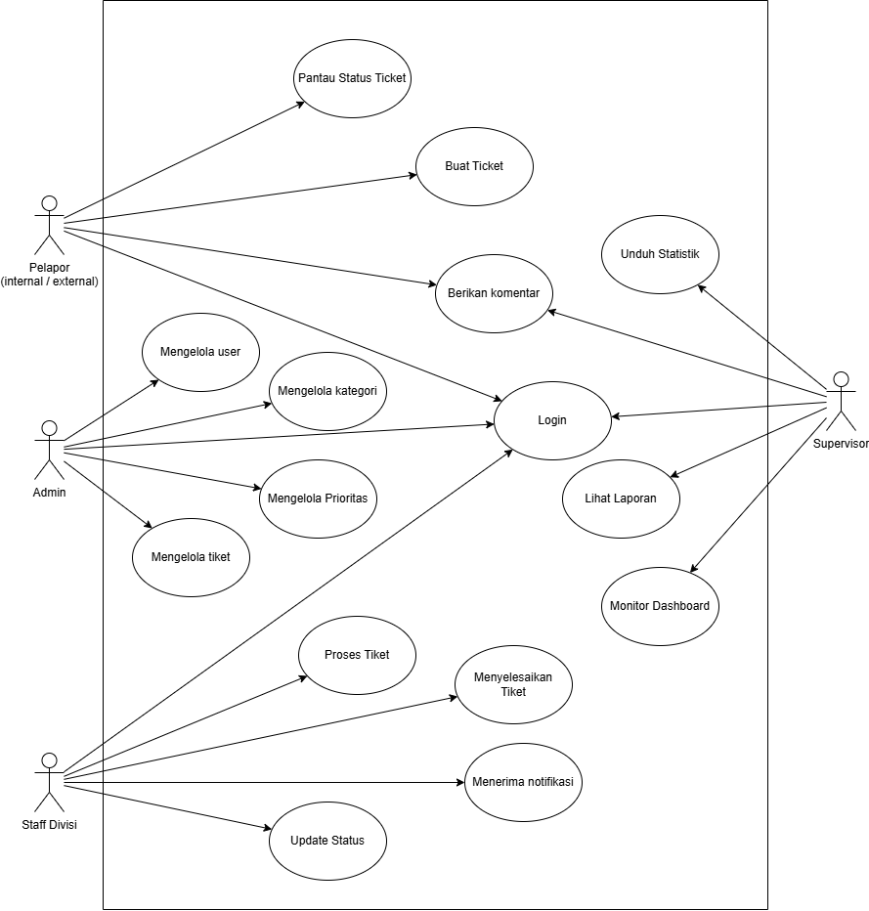

### **4.2.2 Activity Diagram**

#### **1. Login**

Diagram ini menunjukkan alur aktivitas pelapor saat melakukan login ke dalam sistem. Proses meliputi input username dan password, validasi kredensial, hingga pengguna diarahkan ke dashboard sesuai dengan peran (admin atau pelapor).

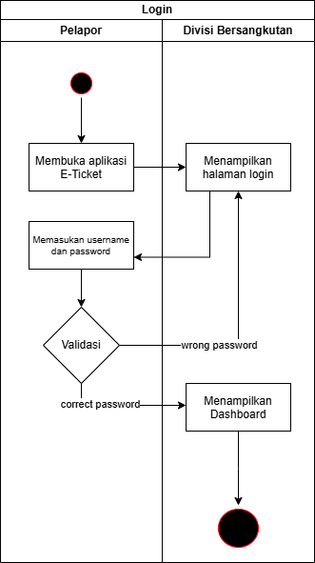  
 *Gambar 4.2.2.1 Activity Diagram Login*

#### **Pembuatan Tiket**

Diagram ini menggambarkan alur aktivitas pembuatan tiket dalam sistem e-ticketing berbasis ITIL di PT Sakti Kinerja Kolaborasindo. Proses meliputi autentikasi pelapor, pengisian form tiket dengan kategorisasi yang sesuai, validasi sistem, dan pembangkitan nomor tiket secara otomatis hingga pengiriman notifikasi kepada divisi terkait untuk penanganan lebih lanjut.

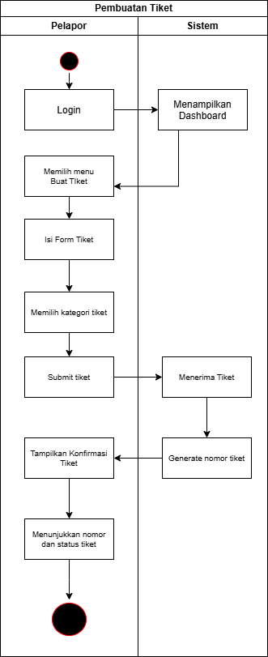

*Gambar 4.2.2.2 Activity Diagram Pembuatan Tiket oleh Pelapor*

#### **Memproses Tiket**

Diagram ini menunjukkan alur penanganan tiket oleh staf divisi dalam sistem e-ticketing berbasis ITIL di PT Sakti Kinerja Kolaborasindo. Proses dimulai dari login dan akses daftar tiket, dilanjutkan dengan pemilihan tiket berdasarkan kategori, lalu melihat detail dan memproses tiket. Saat tiket ditangani, sistem otomatis mengubah status menjadi "In Progress". Setelah selesai, staf menambahkan catatan, sistem memperbarui status menjadi "Resolved", dan notifikasi dikirim ke pelapor.

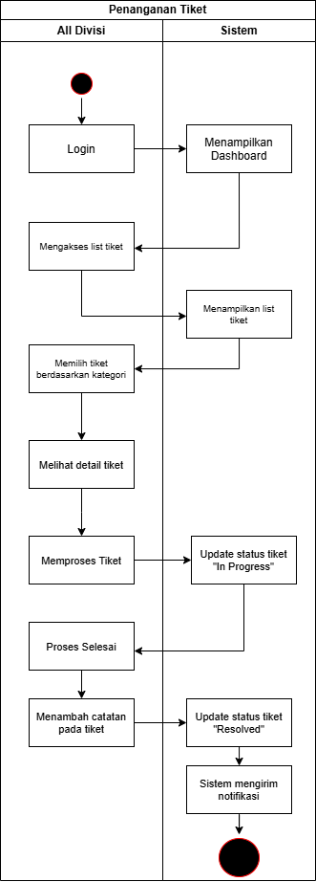

*Gambar 4.2.2.3 Activity Diagram Penanganan Tiket*

#### **Manajemen Data Admin**

Diagram ini menggambarkan alur aktivitas manajemen data dalam sistem e-ticketing berbasis ITIL di PT Sakti Kinerja Kolaborasindo. Proses mencakup autentikasi admin, pemilihan menu manajemen data, serta pengelolaan user, kategori tiket, dan tingkat prioritas. Setiap perubahan data akan divalidasi dan disimpan oleh sistem, kemudian diikuti dengan notifikasi atau konfirmasi sebagai penanda keberhasilan tindakan administratif.

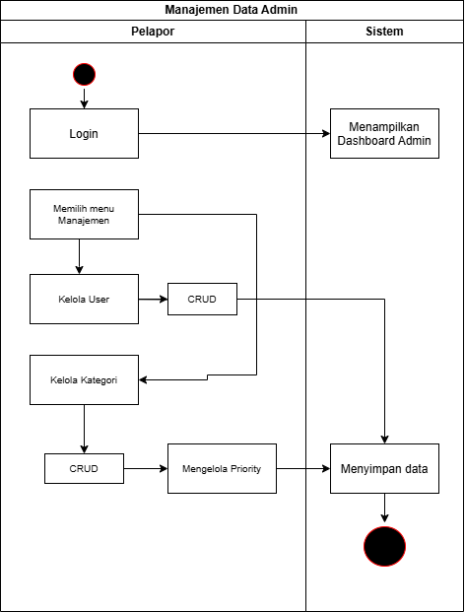

*Gambar 4.2.2.4 Activity Diagram Manajemen Data Admim*

#### **Monitoring Tiket Supervisor**

Diagram ini menggambarkan alur aktivitas monitoring dan pelaporan dalam sistem e-ticketing berbasis ITIL di PT Sakti Kinerja Kolaborasindo. Supervisor melakukan login ke sistem dan mengakses menu laporan. Sistem menampilkan data tiket berdasarkan filter yang ditentukan. Supervisor menganalisis data tersebut, lalu dapat memilih untuk mengekspor laporan dalam bentuk file. Jika ya, sistem menyiapkan dan mengunduh file laporan sebagai dokumen pendukung evaluasi dan pengambilan keputusan. Proses ini mendukung transparansi serta pemantauan performa penyelesaian tiket secara berkala.

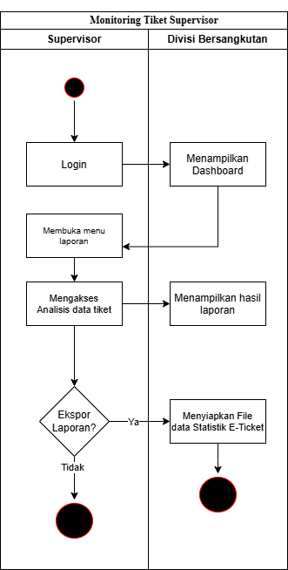

*Gambar 4.2.2.5 Activity Diagram Monitoring Tiket*

### **4.2.3 Class Diagram**

*Class Diagram* digunakan untuk menggambarkan struktur data dan hubungan antar kelas dalam sistem. Diagram ini membantu dalam memahami atribut dan metode yang dimiliki oleh setiap kelas, serta relasi antar kelas yang memungkinkan integrasi data dalam sistem pembayaran.

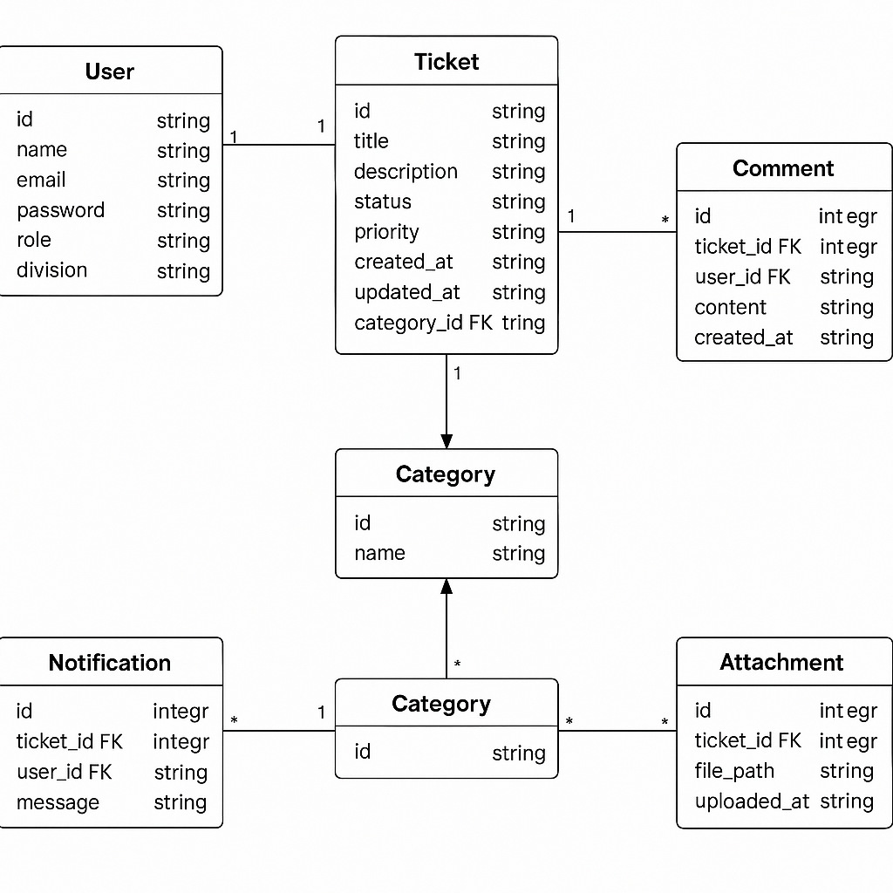

# 

# **DAFTAR PUSAKA**